Documentatie

- Introducere
- Tech Stack
- Software Architecture
- Cerinte functionale
- Cerinte non-functionale
- Descriere fiecare clasa in parte
- Diagrame

Introducere
Sistemul are rolul de a raporta un set de bug-uri. Utilizatorul are voie sa compuna un Bug, totodata sa comenteze asupra altor bug-uri, si sa isi stearga propriul bug. Aplicatia are capacitatea de a sustine 2 moduri de utilizare: Utilizator si Moderatori/ Administrator. Toate actiunile care se desfasoara pe platforma de report-bug se face in baza unei autentificari care este stocata intr-o baza de date: supabase, intr-un format criptat. Fiecare bug trebuie sa aiba anumite caracteristici, cum ar fi un titlu, un autor un text, o ora exacta etc. pentru a fi valide pentru sistemul nostru.
In prima etapa de proiectare s-a realizat maparea entitatiilor, CRUD asupra utilizatorului, anumite interogari si raspunsuri primite de la BackEnd, Baza de Date care sunt trimise inspre partea de FrontEnd. In realizarea acestor operatii enumerate mai sus a fost nevoie si de o baza de date care a fost realizate in Supabase. Iar pentru a integra totul pe viitor, pentru a avea un proiect scalabil, s-au realizat si teste in JUnit5.

Tech Stack
Aplicatia este construita pe o arhitectura bazata pe microservicii, care ne ajuta la scalabilitatea ei si totodata la o performanta cat mai buna. Stiva tehnologica este data de:
- Frontend/ Interfata Utilizator
  - Utilizam ca tehnologie pricnipala React care se bazeaza nativ pe o arhitectura pe componente, bifand cerinta obligatorie ,,Usage of Modules & Components’’.
  - Toate cererile de retea vor fi izolate in servicii dedicate, asigurand ,,Usage of Services’’. Datele afisate si procesate vor utiliza formatul JSON, indeplinind cerinta ,,Usage of JSON for Display & Testing’’
- Backend:
  - Folosim ca tehnologie pentru realizrea proiectului: Java cu framework-ul Spring Boot.
  - Spring Boot impune un stil de codare clar si orientat pe obiecte, asigurand punctajul pentru ,,Clean Code, OOP Concepts’’ si ,,Clean Layered Architecture, clean split between FE/BE/DB’’. Aici v-or fi implementate operatiunile CRUD pentru utilizatori, bug-uri si comentarii.
  - Interactiunea cu datele: Se va folosi Spring Data JPA pentru a realiza ,,Entity Mapping’’ direct pe structurile bazei de date.
- Baza de Date:
  - Pentru a avea o conexiune cat mai buna cu baza de date, am folosit Supabase, care este un PostgreSQL.
  - Fiind o baza de date relationala, asigura consistenta si obtinerea punctajului pentru ,,Clean Database’’.
  - Totodata, va permite ca parolele utilizatorilor sa fie stocate intr-o forma criptata, o conditie de securitate obligatorie pentru ca acestia sa poata efectua actiuni.
- Arhitectura Distribuita (Microservicii)
  - Microserviciu de Autentificare v-a fi construit in Spring Boot izolat.
  - Folosind Supabase Auth, logica de validare si gestiune a sesiunilor va fi delegata acestuia.
  - Izolarea procesului de autentificare sau a notificarilor prin SMS/E-mail in cazul blocarii utilizatorilor fata de monolitul de baza indeplineste perfect cerinta ,,Usage of at least one microservice’’.
- Testare:
  - Unit Testing-ul se face cu JUnit5 & Mockito pentru testarea logicii din backend-ul Java si Jest / React Testing Library pentru izolarea testelor din componentele Frontend. Acestea acopera cerinta obligatorie de Unit Testing.
- DevOps, CI/CD si Automatizari:
  - GitHub Actions.
  - Vor fi construite workflow-uri (fisiere .yml) care se vor declansa automat la fiecare push sau pull request. Aceasta configurare va rula suita de teste, bifand „Automation for testing done via GitHub Actions or similar” , si va verifica standardele de cod (ESLint pentru React, Checkstyle pentru Java) pentru a indeplini cerinta „Automation for linting and code quality”.

Software Architecture
Aplicatia urmareste sa respreccte principiile „clean code” si programarea Orientata pe Obiecte (OOP), fiind clasificata pe o arhitectura de tipul layered architecture combinata cu cea de microservicii. Aceasta abordare decupleaza logica aplicatiei, facand codul usor de testat si de intretinut. Cele doua microservicii vor comunica intre ele prin intermediul cererilor HTTP REST-ful. Totodata ele, microserviciile, v-or fi organizate intern folosind urmatoarele straturi principale:
- Controller Layer: in care avem ca structura principala - stratul de prezentare, API. Este responsabil pentru interceptarea cererilor HTTP primite de la FrontEnd. Aici sunt definite rutele, endpoint-urile si sunt validate datele de intrare. Controllerele nu contin logica de business.
- Service Layer: in care avem stratul de Logica de Business, care reprezinta nucleul aplicatiei. Aici se executa calculele, validarile complexe si deciziile operationale.
- Repository / Data Access Layer: in care avem stratul de persistenta). Acest strat interactioneaza direct cu baza de date PostgreSQL. Contine interfetele si metodele necesare pentru a executa operatiunile de tip CRUD (Create, Read, Update, Delete) asupra entitatilor.

Cerinte Functionale
Acestea descriu ce trebuie sa faca sistemul nostru, comportamentele, actiunile si functionalitatile lui. Se poate identifica mai multe cerinte functionale:
- Autentificare și Utilizatori
  - Utilizatorii pot interactiona cu sistemul doar daca sunt autentificati.
  - Sistemul trebuie sa suporte 2 tip-uri principale de utilizator, respectiv doua roluri: Utilizator normal si Moderator.
- Managementul Bug-urilor
  - Utilizatorii pot crea bug-uri care trebuie sa contina: autor, titlu, text, data/ora crearii, imagine, status si etichete.
  - Daca o eticheta necesara nu exista, utilizatorul o poate crea.
  - Doar autorul unui bug il poate edita sau sterge.
  - Sistemul va afisa lista de bug-uri sortata cronologic, cu cele mai recente afisate primele.
  - Utilizatorii pot filtra bug-urile dupa eticheta, cautare text in titlu, dupa utilizatori sau pot vizualiza doar propriile bug-uri.
- Sistemul de Comentarii
  - Orice utilizator, inclusiv autorul bug-ului, poate adauga comentarii.
  - Comentariile trebuie sa contina: autor, text, imagine si data/ora crearii.
  - Doar autorul unui comentariu are dreptul de a-l edita sau sterge.
  - Comentariile trebuie afisate sub bug-ul vizualizat individual.
- Sistemul de Votare
  - Utilizatorii pot oferi voturi (Upvote/Downvote sau Like/Dislike) pentru bug-uri si comentarii.
  - Se permite un singur vot per utilizator la fiecare bug/comentariu.
  - Utilizatorii nu isi pot vota propriile postari (bug-uri sau comentarii).
  - Sistemul va calcula si afisa un scor pentru fiecare postare (numar de like-uri minus numar de dislike-uri), care poate fi si negativ.
  - Comentariile unui bug trebuie afisate ordonat descrescator in functie de numarul de voturi.
- Fluxul Statusului
  - Sistemul va seta automat statusul "RECEIVE" la postarea bug-ului.
  - Sistemul va schimba statusul in "IN_PROCESS" la postarea primului comentariu.
  - Statusul devine "SOLVED" cand creatorul accepta comentariile, moment in care nu se mai pot adauga comentarii noi.
- Sistemul de Gamificare
  - Sistemul va calcula un scor al utilizatorului pornind de la 0 puncte.
  - Puncte castigate: +2.5 puncte pentru fiecare vot pozitiv primit la un bug; +5 puncte pentru vot pozitiv la un comentariu.
  - Puncte pierdute: -1.5 puncte pentru fiecare vot negativ primit la un bug; -2.5 puncte pentru vot negativ la un comentariu; -1.5 puncte atunci cand utilizatorul voteaza negativ o alta persoana.
  - Scorul va fi afisat langa numele autorului si poate fi negativ.
- Moderare
  - Moderatorii pot sterge sau edita orice bug sau comentariu.
  - Moderatorii pot bloca (bana) si debloca utilizatori pe termen nedeterminat.
  - Utilizatorii blocati nu pot efectua actiuni, ei sunt restrictionati inclusiv pe accesarea aplicatiei prin URL, si vor vedea un mesaj de informare la autentificare.
  - Sistemul va trimite automat un SMS si un e-mail catre utilizator in momentul blocarii.

Cerinte Non-Functionale
Cerintele Non-Functionale descriu cum trebuie sa se comporte sistemul, arhitectura lui, performanta, tehnologiile folosite si securitate. Analizand cerintele se pot deduce o serie de cerinte non-functionale:
- Arhitectura si Design
  - Aplicatia trebuie sa respecte o arhitectura curata pe straturi (Clean Layered Architecture), cu o separare clara intre Frontend, Backend si Baza de date.
  - Codul backend trebuie sa respecte conceptele Object-Oriented Programming.
  - Trebuie implementata maparea entitatilor pe baza de date - Entity Mapping.
  - Sistemul trebuie sa includa implementarea a cel putin unui microserviciu.
  - Interfata grafica trebuie sa fie dezvoltata folosind module, componente si servicii.
- Securitate
  - Toate parolele trebuie sa fie stocate in baza de date in forma criptata.
  - Nicio ruta sau actiune care modifica date nu trebuie sa fie accesibila prin URL utilizatorilor neautentificati sau blocati.
- Calitatea Codului, Dev-Ops și Testare
  - Codul trebuie sa fie curat si sa respecte conventiile de denumire.
  - Este obligatorie crearea si integrarea de teste unitare si teste de tip E2E.
  - Trebuie implementata automatizarea rularii testelor, a linting-ului si a verificarii calitatii codului folosind GitHub Actions sau o unealta similara
- Interoperabilitate si Date
  - Datele din baza de date trebuie mentinute curate (Clean Database).
  - Comunicarea dintre client si server trebuie sa se realizeze folosind formatul JSON

Descrierea fiecarei clase in parte
Dupa categorisirea fiecarui layer in sectiunile anterioare, se poate observa ca in fiecare exista clase specifice. Astfel:
- Model
  - Bug: Aceasta clasa are rolul de a modela un Bug, care este descris printr-un id propriu, o data ,,created_at’’ care ne zice cand a fost construit acest bug, o poza, un status care ne zice in ce situatie se afla bug-ul nostru, daca e in RECEIVED, IN_PROGRESS, SOLVED. Totodata am textul propriuzis, un titlu specific pentru ceea ce doresc sa raportez si in final autorul mesajului.
  - BugTag: Aceasta clasa are rolul de a modela relatia de tip many-to-many dintre un Bug si un Tag. Ea functioneaza ca un tabel de legatura (junction table), avand un id propriu si doua relatii ManyToOne catre entitatile Bug si Tag. Prin aceasta clasa, un bug poate avea mai multe etichete, iar o eticheta poate fi asociata mai multor bug-uri.
  - Comment: Aceasta clasa are rolul de a modela un comentariu adaugat la un bug. Ea este descrisa printr-un id propriu, textul comentariului, un camp optional pentru imagine (imageUrl), autorul comentariului, bug-ul la care apartine si data crearii (created_at). In plus, un comentariu poate avea si voturi asociate.
  - Tag: Aceasta clasa are rolul de a modela un tag, adica o eticheta folosita pentru categorisirea bug-urilor. Ea este descrisa printr-un id propriu si un nume unic, care identifica tag-ul. Totodata, un tag poate fi asociat mai multor bug-uri prin intermediul clasei BugTag.
  - User: Aceasta clasa are rolul de a modela un utilizator al sistemului. Ea este descrisa printr-un id propriu, un username unic, o adresa de email unica, o parola stocata in forma criptata si un rol care poate fi USER sau MODERATOR. Un utilizator poate fi autorul mai multor bug-uri, comentarii si voturi, toate relatiile fiind gestionate prin cascade.
  - Vote: Aceasta clasa are rolul de a modela un Vot, care este descris printr-un id propriu, un id al comenatriului apreciat sau neapreciat, un status/ tip de vot care ne indica ce putem vota, ca ne place sau nu, (UPVOTE, DOWNVOTE). Totodata am un bug_id care ne indica care bug a fost votat, si mai avem si un user_id care reprezinta id-ul utilizatorului care a votat daca ii place sau nu.
- Respository
  - BugRepository: Extinde JpaRepository, beneficiind automat de operatiunile CRUD standard. Utilizeaza conventiile de denumire din Spring Data JPA pentru a genera automat interogarile SQL necesare filtrarii bug-urilor dupa titlu, autor sau eticheta. Foloseste parametrul Sort pentru a ordona rezultatele.
  - BugTagRepository: Aceasta interfata are rolul de a realiza operatiile de acces la baza de date pentru entitatea BugTag. Ea ofera metode pentru obtinerea tuturor tag-urilor unui bug, toate bug-urile cu un anumit tag, cautarea unei relatii specifice bug-tag si stergerea tuturor tag-urilor asociate unui bug.
  - CommentRepository: Aceasta interfata are rolul de a realiza operatiile de acces la baza de date pentru entitatea Comment. Ea mosteneste JpaRepository si ofera, pe langa operatiile standard, o metoda pentru obtinerea tuturor comentariilor unui bug, ordonate crescator dupa data crearii.
  - TagRepository: Aceasta interfata are rolul de a realiza operatiile de acces la baza de date pentru entitatea Tag. Ea permite cautarea unui tag dupa nume, fara a tine cont de litere mari sau mici, precum si verificarea existentei unui tag cu un anumit nume.
  - UserRepository: Aceasta interfata are rolul de a realiza operatiile de acces la baza de date pentru entitatea User. Pe langa operatiile standard, ofera metode pentru cautarea unui utilizator dupa email sau username si verificarea existentei unui email sau username inainte de inregistrare.
  - VoteRepository: Se bazeaza pe interogari personalizate JPQL prin adnotarea @Query pentru a calcula eficient scorul direct in baza de date, scade numarul de DOWNVOTE din UPVOTE. Utilizeaza metode de tip existsBy pentru a verifica rapid daca o asociere intre un utilizator si un bug/comentariu exista deja, prevenind voturile multiple.
- Service
  - AuthService: Aceasta clasa are rolul de a implementa logica de business pentru autentificare. Ea ofera operatii de inregistrare a unui utilizator nou (cu validarea campurilor si criptarea parolei), autentificare (cu verificarea credentialelor si crearea sesiunii HTTP) si deconectare (cu invalidarea sesiunii).
  - BugService: Incapsuleaza logica de creare a bug-urilor: seteaza automat data curenta, asociaza autorul si aplica statusul initial RECEIVED. Gestioneaza asocierile cu etichetele Tags la salvarea unui bug nou. Asigura securitatea la nivel de resursa: la operatiunile de updateBug si deleteBug, verifica explicit daca requesterId coincide cu ID-ul autorului, altfel arunca o exceptie. Foloseste adnotarea @Transactional pentru a asigura integritatea datelor in cazul operatiunilor care modifica baza de date.
  - BugTagService: Aceasta clasa are rolul de a implementa logica de business pentru gestionarea relatiei dintre bug-uri si etichete. Ea ofera operatii pentru obtinerea etichetelor unui bug, adaugarea unui tag la un bug (cu verificarea duplicatelor), eliminarea unui tag specific si stergerea tuturor tag-urilor unui bug.
  - CommentService: Aceasta clasa are rolul de a implementa logica de business pentru entitatea Comment. Ea ofera operatii pentru afisarea tuturor comentariilor, cautarea unui comentariu dupa id, salvarea unui comentariu, stergerea acestuia si obtinerea tuturor comentariilor pentru un anumit bug.
  - TagService: Aceasta clasa are rolul de a implementa logica de business pentru entitatea Tag. Ea ofera operatii pentru afisarea tuturor tag-urilor, cautarea dupa id, salvarea unui tag, stergerea lui, cautarea dupa nume si verificarea existentei unui nume deja folosit.
  - UserService: Aceasta clasa are rolul de a implementa logica de business pentru entitatea User. Ea ofera operatii pentru afisarea tuturor utilizatorilor, cautarea dupa id sau email, crearea unui utilizator nou (cu validarea unicitatii email-ului si username-ului), actualizarea datelor si stergerea unui utilizator.
  - VoteService: Implementeaza regulile stricte de gamificare si votare. Valideaza cererile asigurandu-se ca utilizatorii nu isi pot vota propriile bug-uri sau comentarii. Verifica unicitatea votului inainte de a salva o noua inregistrare de tip Vote, aruncand erori daca utilizatorul a votat deja.
- Controler
  - AuthController: Aceasta clasa are rolul de a expune endpoint-urile pentru autentificare. Ea permite inregistrarea unui utilizator nou (POST /api/auth/register), autentificarea (POST /api/auth/login) cu crearea sesiunii si deconectarea (POST /api/auth/logout) cu invalidarea sesiunii.
  - BugController: Expune un API RESTful prin adnotarea @RestController si defineste ruta de baza /api/bugs. Permite cereri dinspre Frontend-ul de React prin adnotarea @CrossOrigin. Mapeaza metodele HTTP (GET, POST, PUT, DELETE) catre functiile din BugService. Utilizeaza @RequestParam, marcandu-le ca optionale pentru a prelua din URL parametrii necesari filtrarii: titlu, autor, tag.
  - CommentController: Aceasta clasa are rolul de a expune endpoint-urile pentru gestionarea comentariilor. Ea permite afisarea tuturor comentariilor, cautarea unui comentariu dupa id, obtinerea comentariilor asociate unui bug, adaugarea unui comentariu nou, actualizarea lui si stergerea acestuia.
  - TagController: Aceasta clasa are rolul de a expune endpoint-urile pentru gestionarea tag-urilor. Ea permite afisarea tuturor tag-urilor, cautarea unui tag dupa id sau dupa nume, adaugarea unui tag nou, actualizarea lui si stergerea acestuia. In plus, la adaugare verifica daca numele este valid si daca tag-ul exista deja.
  - UserController: Aceasta clasa are rolul de a expune endpoint-urile pentru gestionarea utilizatorilor. Ea permite afisarea tuturor utilizatorilor, cautarea dupa id, actualizarea datelor unui utilizator si stergerea acestuia.
  - VoteController: Actioneaza ca un punct de intrare RESTful pentru sistemul de votare (/api/votes). Ofera rute separate de POST pentru a inregistra voturi pe bug-uri sau pe comentarii. Expune endpoint-uri de tip GET cu variabile in cale @PathVariable pentru a returna rapid scorul calculat al unui bug sau al unui comentariu specific.

Diagrame
Diagrama bazei de date
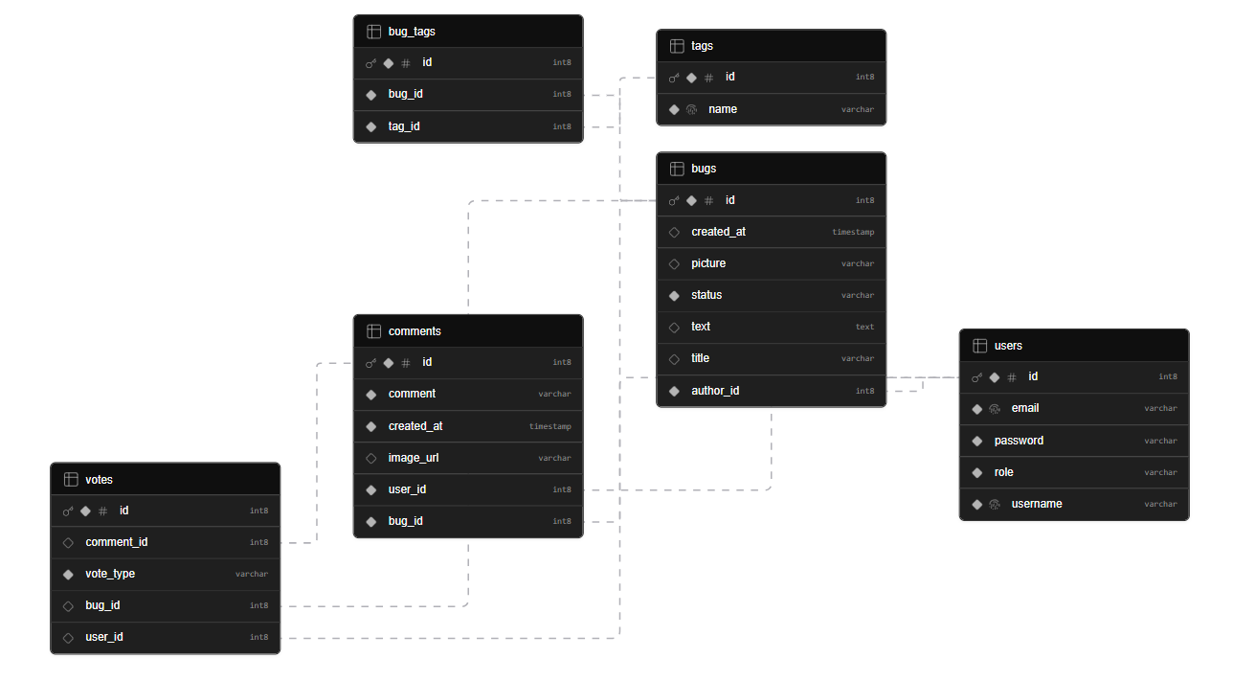
Diagrama de use case
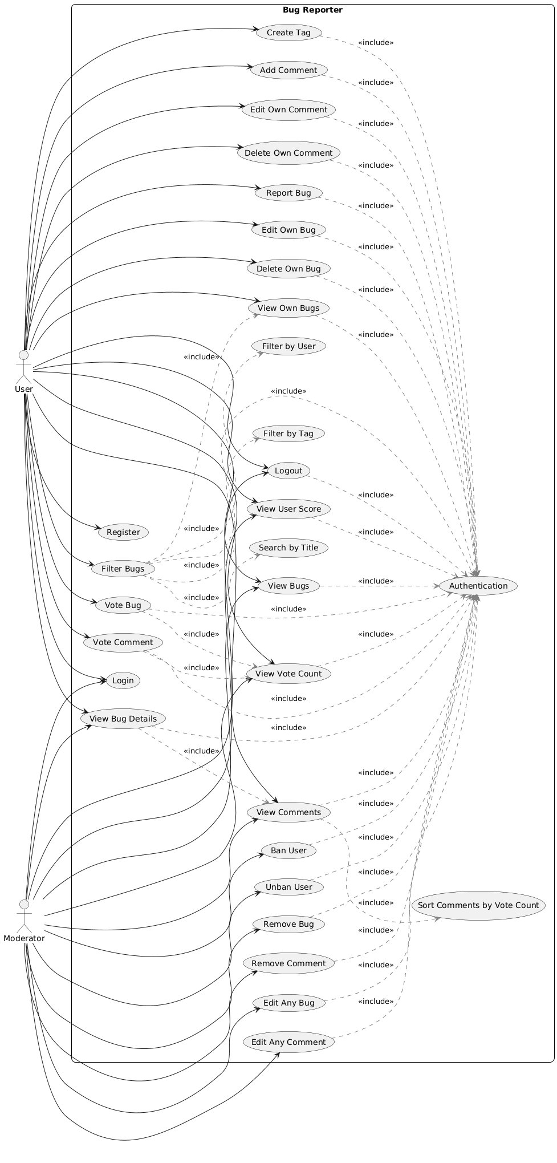
Diagrama arhitecturii
